16e dimanche ordinaire C
Luc 10, 38-42 Marthe le reçut dans sa maison. Marthe et Marie
(18/07/10)

Pour les dimanches des vacances scolaires, nous ne proposons que quelques petits jeux ne nécessitant aucune animation de groupe. On peut par exemple ajouter ces jeux au feuillet paroissial ou faire un petit feuillet spécial. Histoire que les enfants et ceux qui aiment jouer ne se sentent pas oubliés pendant les vacances.
→ Si vous désirez construire une animation autour de cet évangile, peut-être trouverez-vous de l’inspiration dans la boîte à outils : http://www.catho-bruxelles.be/Bible-et-enfants,706

Petits jeux : (NB : quand il y a des choses [écrites comme ceci] c’est une remarque, une question pour les accompagnateurs ou animateurs)

- Qui fait la vaisselle ?

Ma sœur fait la vaisselle   |  | Pauline fait la vaisselle

Quelle différence entre les 2 façons de parler ?
Quelle bulle relierais-tu avec quel dessin de « faiseuse de vaisselle » ?
Quelle façon de parler permet de connaître celle qui fait la vaisselle ?
Songe à ce qui se passe si celui qui parle a 2 sœurs...
Si tu es à la place de celle qui fait la vaisselle, comment préfères-tu qu’on parle de toi : en disant « ma sœur fait la vaisselle » ou bien « …… (ton prénom) fait la vaisselle ».

Bonus ! Dans l’évangile d’aujourd’hui, qui dit tout haut le nom de Marie ?

Si tu es fort-e en grammaire… cherche la phrase où « Marie » est le sujet. Quel verbe va avec Marie ? Qui dit cette phrase ? Et Marthe, comment parle-t-elle de Marie ?

- Bon, très bon, meilleur, le meilleur

Ouvre bien tes  ! Quelle différence entre « le bon » et « le meilleur » ?

Tu as choisi le bon gâteau.
Tu as choisi le meilleur gâteau.
Tu es assis à la meilleure place.
Tu es assis à la bonne place.
Tu prends le meilleur chemin.
Tu prends le bon chemin

Bonne nouvelle ! | L’évangile a été écrit en grec et, en réalité, dans le texte grec, il n’est pas écrit « Marie a choisi la meilleure part », mais il est écrit « Marie a choisi la bonne part ».  Qu’est-ce que ça change ?

- Pour ceux qui ont de bonnes oreilles

Écoute bien le texte de l’évangile et retrouve ce que le Seigneur répond à Marthe. Barre ce qu’il ne dit pas.

Marthe, tu n’as pas fait le bon choix
Marie a choisi
la seule bonne part
Marthe, ta part
est moins bonne
Marie a choisi
la meilleure part

La part de Marie ne lui sera pas enlevée
Marthe, ta part te sera enlevée

Quelles différences entre les bulles ?

- Boire ou conduire, il faut choisir

Mets ton imagination en route et imagine ce qui se passe dans la tête de Marthe :

Je le reçois dans la maison ?  Je ne le reçois pas dans la maison ? |  | Je prépare la salade ?  Je balaye la cour ?  Je mets des fleurs ?  Je vais chercher du vin ?  Je mets la table ?  Je coupe le pain ?  Je lave les vitres ?

Si tu as bien entendu l’histoire de l’évangile, quand est-ce que Marthe a pu choisir ? Quand est-ce qu’elle n’a pas pu choisir ?

Tiens, Au fait… si Marthe n’avait pas accueilli Jésus dans la maison, que se serait-il passé ?

- Qui est qui ?

À ton avis, entre Marthe et Marie, qui ressemble le plus à une sœur aînée ? Pourquoi ?

(En fait, l’évangile ne le dit pas...)

- Qui fait quoi ?

Marthe fait le service.
Et Marie, que fait-elle ?

Et toi, pour le moment, que fais-tu ?

- Bon appétit !

Voici 2 histoires d’invitation :
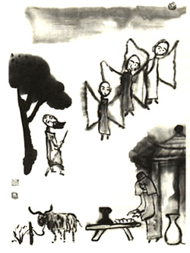  Abraham accueille le Seigneur aux chênes de Mambré | 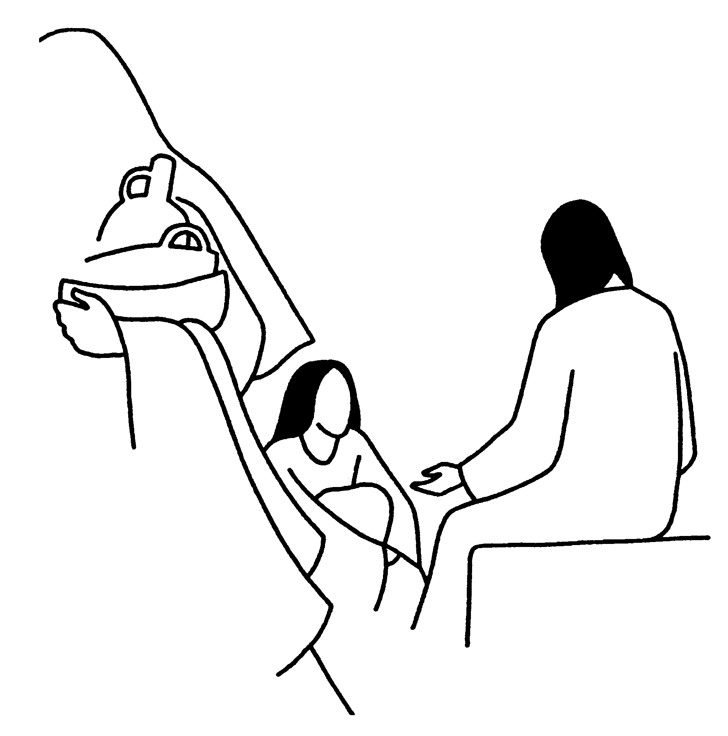  Marthe accueille le Seigneur dans la maison

L’histoire d’Abraham, c’est la 1ère lecture d’aujourd’hui. Écoute bien et compare : comment est-ce qu’Abraham s’organise pour accueillir le Seigneur ? Comment est-ce que Marthe s’organise ?

- Service compris

Reconnais-tu l’histoire de Jésus qui est illustrée ici :
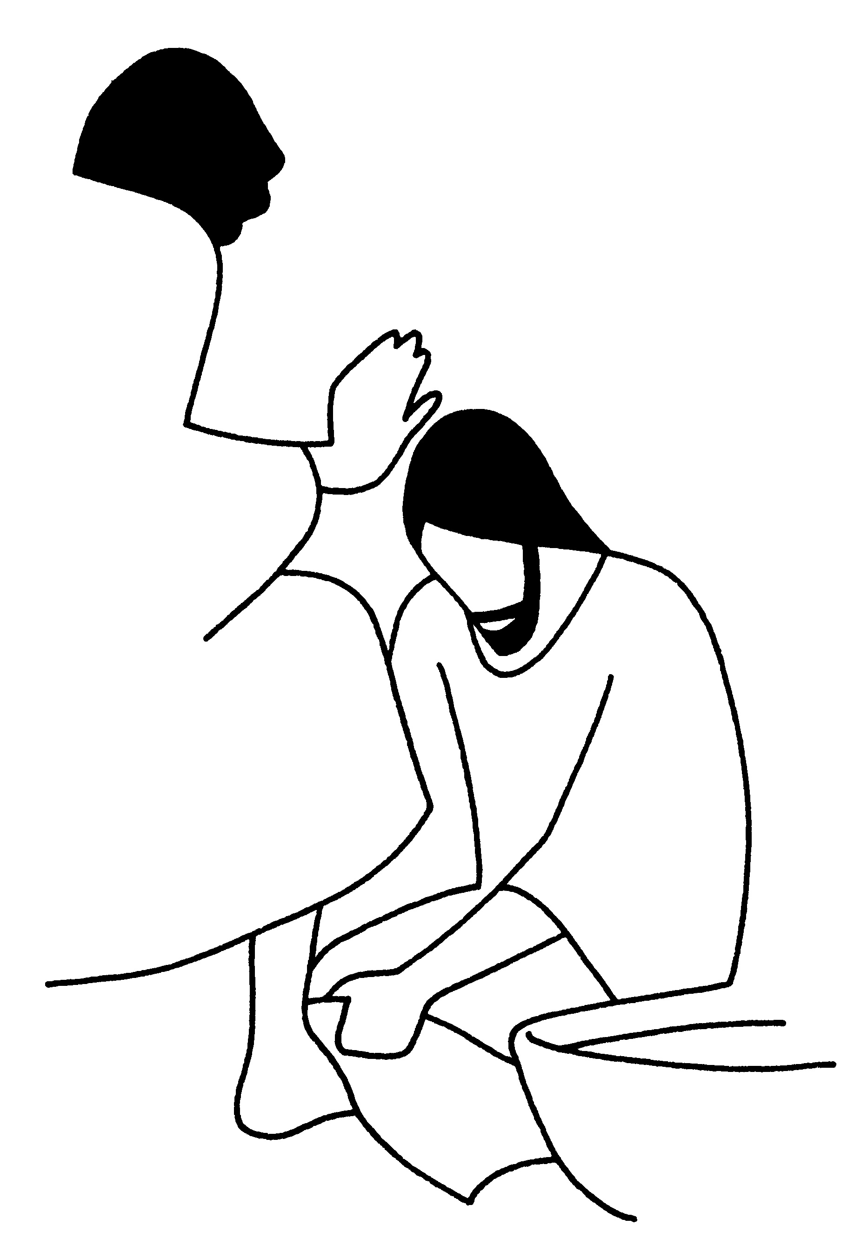
Qui est au service dans cette histoire ?

Jésus a aussi dit : « or moi je suis au milieu de vous comme celui qui sert » (Luc 22,27).

Est-ce qu’il y a quelque chose de bizarre quand on compare avec l’évangile d’aujourd’hui ?
Oui ? Non ? Pourquoi ?

Mais au fait, est-ce que le Seigneur reproche à Marthe de faire le service ?

- Mots croisés

1
2
3
4
5
6
7

Horizontalement, trouve ces mots de l’évangile d’aujourd’hui :
- Être entièrement pris.
- C’est pour elles que Marthe s’inquiète.
- Ce sont elles qui accaparent Marthe.
- Le contraire de un, de unique.
- Quand une personne n’est pas avec une autre personne, elle est …
- Se faire du souci.
- Bouger dans tous les sens.

Verticalement, découvre ce que Marthe ne peut pas faire à cause de tout ce qui est en vertical

Si tu aimes réfléchir, pose-toi cette question : Est-ce que Marthe ne peut pas choisir parce qu’elle est accaparée, qu’elle s’agite, qu’elle s’inquiète... OU BIEN est-ce qu’elle est accaparée, qu’elle s’agite, qu’elle s’inquiète parce que elle a du mal à choisir ???

[ être accaparé, bien des choses, occupations, multiples, seule, s’inquiéter, s’agiter / choisir ]

Avec des images

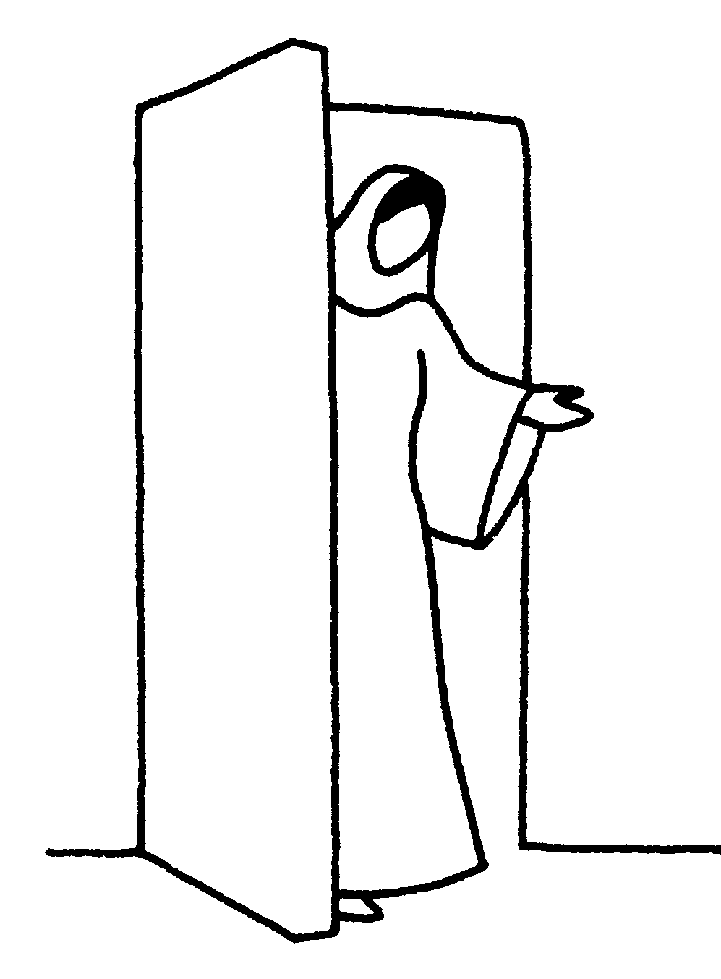
Qui accueille le Seigneur dans la maison ?

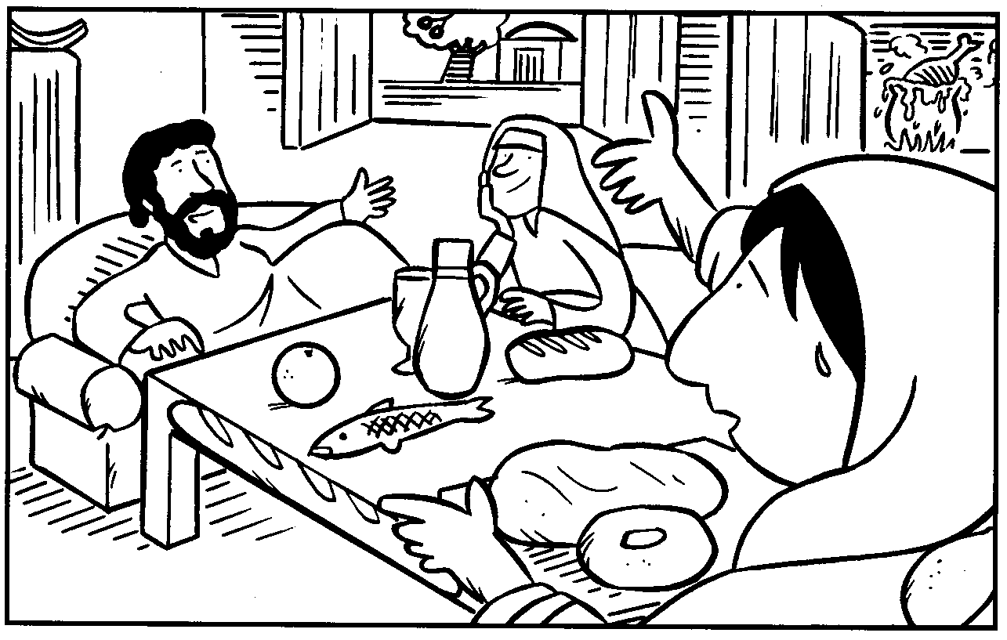
Trouve 11 aliments dans cette image.
Marie est-elle assise comme il est dit dans l’évangile ?
Comment reconnais-tu Marthe ?

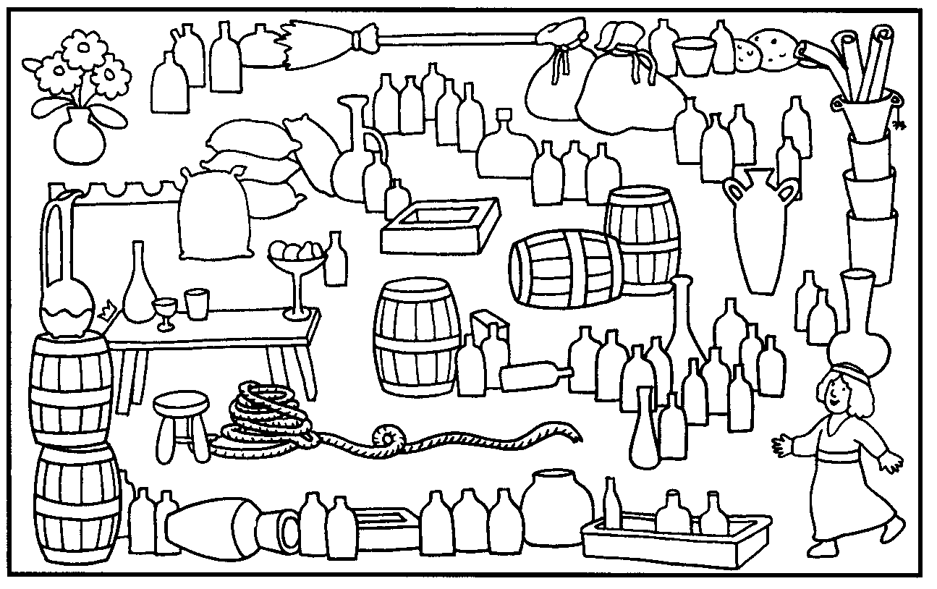
Il y a beaucoup de désordre dans cette pièce !
Aide Marthe à aller chercher son vase de fleurs sans se cogner à tout ce qui traîne.

Pour aller plus loin : Dans l’évangile, le désordre, est-ce qu’il est à l’extérieur de Marthe ou bien à l’intérieur d’elle-même, parce qu’elle veut tout faire en même temps ?

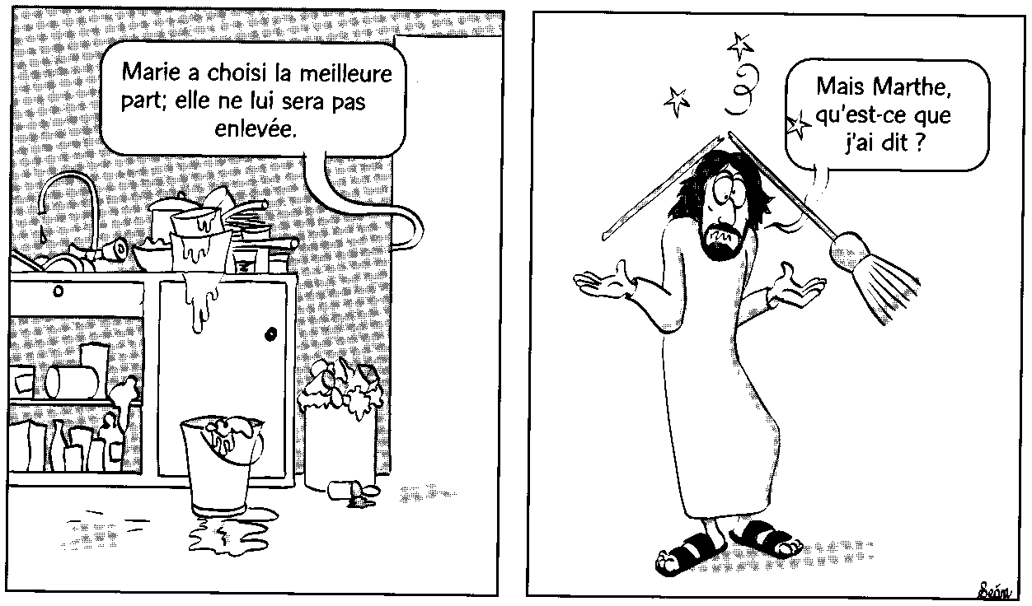

Ce dessinateur a inventé une suite à l’histoire.
Peux-tu inventer d’autres suites ?

Quelques liens :

- Pour lire l’évangile : http://atelier-evangile.catho-bruxelles.be/Ateliers/16dim-c.pdf

- Une proposition d’animation : http://www.images-pascale.eu/index.php?cat=messeetec

- Quelques lectures :

http://www.garriguesetsentiers.org/article-6981880.html

http://pagesperso-orange.fr/leon.paillot/CCdo16.htm

http://giboulee.blogspot.com/2005/08/marthe-et-marie-lc-1038-43.html

http://www.dominicains.be/praedicatio/article_praedicatio.php3?id_article=1072

- À propos de la 1ère lecture, Abraham aux chênes de Mambré, genèse 18, voir ici :
http://interparole-catholique-yvelines.cef.fr/AnnoncesBonneNouvelle/CadrePropositionCat%E9ch%E8se.html

http://interparole-catholique-yvelines.cef.fr/Trinite/CadrePropositionCatechese.htm

Voir la note bonne part ici : http://atelier-evangile.catho-bruxelles.be/Ateliers/16dim-c.pdf
ANNE GRAVIER, Mon Évangile du dimanche à colorier, Edifa-Mame (extrait)
http://www.jesuites.com/compagnons/vermander/index.html
J-F Kieffer, 1000 images d’évangile, Les Presses d’Ile de France
idem
J-F Kieffer, 1000 images d’évangile, Les Presses d’Ile de France (modifié)
365 Jeux bibliques, vol. 1, éd. LLB
365 Jeux bibliques, vol. 1, éd. LLB
Sean O’Brien, Sans mot dire, éd. Anne Sigier

